教材建设情况佐证材料明细表
1.织物结构与设计（第六版）……………………………………………………………………1
2.织物结构与设计（第五版）……………………………………………………………………2
3.纺织品色彩设计………………………………………………………………………………3
4.纺织英语………………………………………………………………………………………4
5.机织物组织与结构…………………………………………………………………………5
6.纳尺度纺织纤维科学工程……………………………………………………………………6
7.高端产业用纺织品……………………………………………………………………………7
8.绿色纺织复合材料…………………………………………………………………………10
9.设计素描……………………………………………………………………………………11
10.服装综合设计………………………………………………………………………………12
11.面料实物……………………………………………………………………………………13

1.织物结构与设计（第六版）
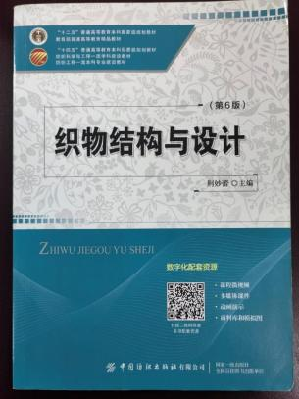

2.织物结构与设计（第五版）
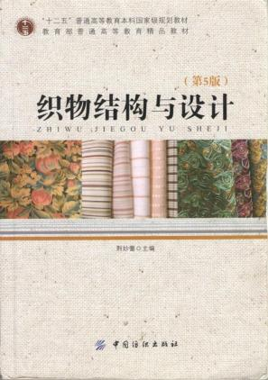

3.纺织品色彩设计
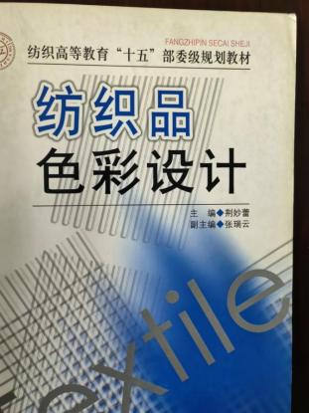

4.纺织英语
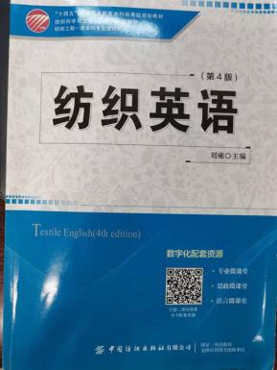

5.机织物组织与结构
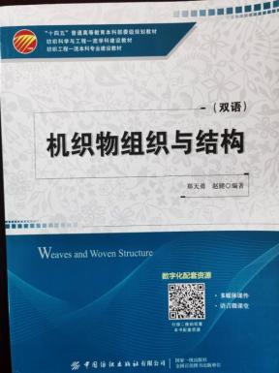

6.纳尺度纺织纤维科学工程
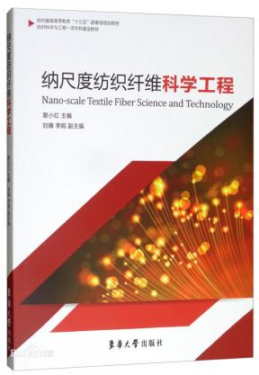

7.高端产业用纺织品
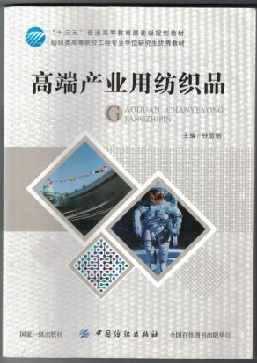

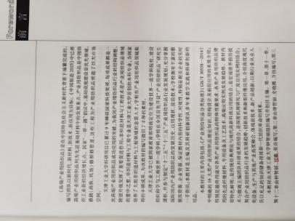

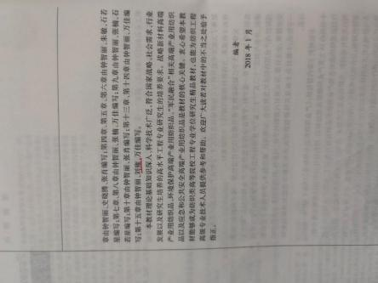

8. 绿色纺织复合材料
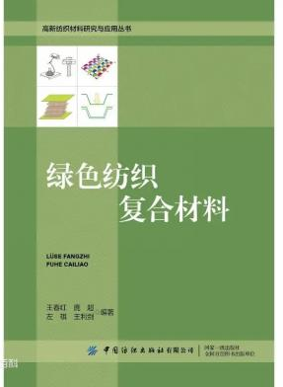

9.设计素描
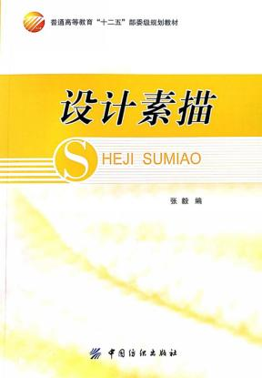

10.服装综合设计
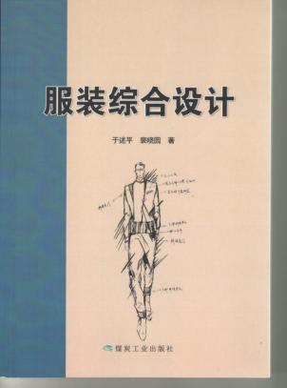

11.面料实物
